MCP2515多路CAN总线接口电路设计图
目前主流的CAN协议控制器一般采用I/O总线（SJA1000等）或SPI接口（MCP2515等）与MCU进行通信。由于本设计采用PC /104总线扩展卡的方式来扩展多个RS232和RS485接口，没有多余的I/O片选线可用，因此最终选用9200的SPI接口与MCP2515进行多 路CAN总线接口的扩展。MCP2515是Microchip公司推出的具有SPI接口的独立CAN控制器。它完全支持CAN V2.0B技术规范，通信速率最高可达1 Mbps，内含3个发送缓冲器、2个接收缓冲器、6个29位验收滤波寄存器和2个29位验收屏蔽寄存器;它的SPI接口时钟频率最高可达10 MHz，可满足一个SPI主机接口扩展多路CAN总线接口的需要。
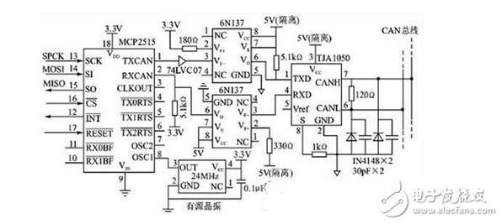
图是MCP2515的外围CAN总线接口框图，图中省略了MCP2515和9200的接口部分。由于设备需要安装在铁路沿线，必须具有防雷击的能 力。因此MCP2515与CAN总线收发器之间采用高速光耦进行完全的电气隔离，并且光耦两端电路的电源也必须用电源隔离模块隔离开， 这样才能真正起到隔离的作用。在TJA1050的CANH和CANL引脚与地之间连接2个30 pF的电容，可以过滤CAN总线上的高频干扰;2个二极管可以在总线电压发生瞬变干扰时起保护作用。光耦正常工作时输入电流为10 mA左右，内部发光二极管的正向电压降为1.7 V左右，因此要特别注意输入端串联电阻的阻值选择。

